Miljøkonsekvensrapport
Miljøgodkendelse efter § 16a
Sl.svin - Smågriseproduktion

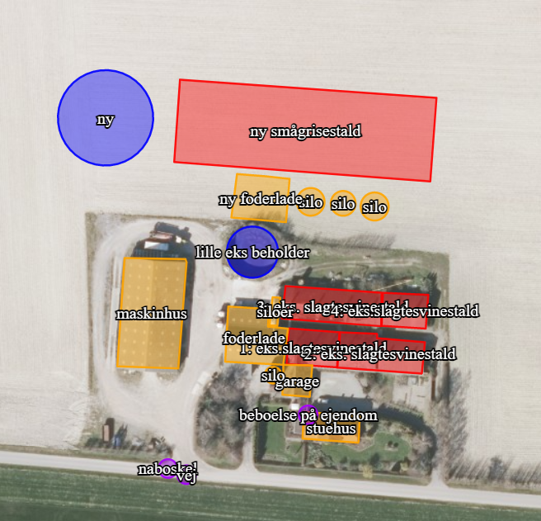

Ansøgningsskema:
- 226.409

Guldstubvej 6, 4862 Guldborgsund

Udarbejdet af:  Miljøfglig Chef Nina Gamby  Gråkjær A/S, Fabersvej 15, 7500 Holstebro. Tlf:96 13 55 55  Mail: ng@graakjaer.dk. Mobil: 24 85 73 56 | 

Indhold
1.1 Oplysninger m.v. til miljøkonsekvensrapport 4
1.2 Ikke teknisk resumé 5
1.3 Oplysninger om ansøger og Ejerforhold 6
1.3.1 Andre husdyrbrug 6
1.4 Oplysninger om husdyrbruget og det ansøgte 7
1.4.1 Indretning, drift og produktionsareal 7
1.5 Lokalisering og beliggenhed 11
1.5.1 Faste afstandskrav 13
1.5.2 Kort over Fredninger og beskyttelseslinjer 14
1.6 Foranstaltninger til begrænsning af det ansøgtes virking på miljøet 15
1.6.1 Ammoniakemission 15
1.6.2 Ammoniakdeposition til naturområder 15
1.6.3 Lugtgeneafstande og lugtemission 21
1.7 Øvrige emissioner og genebegrænsende foranstaltninger 26
1.7.1 Støj 26
1.7.2 Lys i staldene og udendørslys 27
1.7.3 Fluer og skadedyr 28
1.7.4 Støv fra stalde og foder 28
1.7.5 Rengøring 28
1.7.6 Spildevand og vandforbrug 28
1.7.7 Energiforbrug og ventilation 28
1.7.8 opbevaringskapacitet og gyllehåndtering 29
1.7.9 Affald og kemikalier 29
1.7.10 transporter til og fra ejendommen 30
1.8 Egenkontrol og dokumentation 32
1.8.1 Dokumentation: 32
1.9 BAT-emissionsniveau, Ammoniak 33
1.9.1 Teknologier og til- og fravalg af teknologi 34
1.9.2 BAT daglig drift 35
1.9.3 BAT Fodring 35
1.9.4 BAT Opbevaring af husdyrgødning 36
1.10 Forebyggelse af uheld 37
1.10.1 Management 37
1.10.2 Beredskabsplan 37
1.10.3 Redegørelse for uheld 38
1.10.4 Forebyggelse af uheld 38
1.10.5 Uheld med gylle 38
1.10.6 Døde dyr 38
1.10.7 Strømsvigt 39
1.10.8 Brand 39
1.11 Husdyrbrugets ophør 40
1.12 Generelle virkninger 40
1.12.1 Grænseoverskridende virkninger på Miljøet 40
1.12.2 Befolkningen og menneskers sundhed 41
1.12.3 Biologisk mangfoldighed i forhold til kategori 1– og 2-natur samt bilag IV-arter 41
1.12.4 Jordarealer, jordbund, vand, luft og klima 42
1.12.5 Materielle goder, kulturarv og landskabet 43

Oplysninger m.v. til miljøkonsekvensrapport
Nedenstående er uddrag fra Bekendtgørelse om godkendelse og tilladelse m.v. af husdyrbrug, bilag 1 pkt E:
Miljøkonsekvensrapporten skal udover eller med udgangspunkt i oplysningerne i pkt. B mindst omfatte følgende oplysninger:
1) En beskrivelse af det ansøgte med oplysninger om
a) det ansøgtes placering, udformning, dimensioner og andre relevante særkender,
b) det ansøgtes forventede væsentlige og eventuelle kumulative indvirkninger på miljøet,
c) det ansøgtes særkender eller de foranstaltninger, der påtænkes truffet for at undgå, forebygge eller begrænse og om muligt neutralisere forventede væsentlige skadelige indvirkninger på miljøet, og
d) den eller de rimelige alternative løsninger, som ansøger har undersøgt, og som relevante for det ansøgte og dets særlige karakteristika, og hovedårsagerne til den eller de valgte løsninger under hensyn til det ansøgtes indvirkninger på miljøet.
e) alle yderligere oplysninger omhandlet i bilagets pkt. F nedenfor, som er relevante for de særlige karakteristika, der gør sig gældende for det ansøgte og for det miljø, der kan forventes at blive berørt.
2) Et samlet, ikke-teknisk resumé af oplysningerne, hvis det ansøgte vedrører et IE-husdyrbrug.
3) Oplysning om den kompetente ekspert, der har udarbejdet miljøkonsekvensrapporten.

Ud over ovenstående oplysninger i miljøkonsekvensrapporten er medtaget relevante oplysninger i henhold til bekendtgørelsens bilag 1 punkt F.

Det er ansøgers vurdering, at denne rapport indeholder alle oplysninger, som bør indeholdes i en miljøkonsekvensrapport.

De indsatte luftfoto m.v. kommer fra www.husdyrgodkendelse.dk eller www.miljoportalen.dk

Ikke teknisk resumé
Kort beskrivelse af tidligere godkendelser og nuværende ansøgning
Jesper Tambour ansøger om en §16a miljøgodkendelse til Husdyrbruget på Guldstubvej 6, 4820 Guldborgsund. Guldborgsund kommune har meddelt §12 godkendelse marts 2010. denne godkendelse blev ikke udnyttet, og der er i dag en produktion på 6.000 sl.svin.
Der ansøges nu om et samlet produktionsareal på 3.728 m2. Der etableres en ny smågrisestald på 2.545 m2 produktionsareal. Derudover etableres en ny gyllebeholder på 4.000/5.000 m3, tre siloer, en fortank, tre siloer, foderlade og kontor.
Nærværende tekstbilag er beskrevet med udgangspunkt i de oplysningskrav der fremgår af bilag 1 i Bekendtgørelse om godkendelse og tilladelse m.v. af husdyrbrug. Ønskes der yderligere oplysninger kan de indhentes ved sagsbehandlingen af sagen.
Beliggenhed
Nærmeste nabo uden landbrugspligt er Vignæs Byvej 1, som er beliggende ca. 249 m fra anlægget, målt fra lugtcentrum. Der er ca. 764 m til samlet bebyggelse, og 4,6 km til byzone.
Den nye smågrisestald udenfor beskyttelseslinjer og fredninger. Byggeriet etableres i tilknytning til eks. bygningssæt, og smågrisestalden er erhvervsmæssigt nødvendigt for den fremtidige produktion, eftersom det er for usikkert ikke at kunne beholde 7 kgs grisene selv. Dette gør også, at dyrene ikke skal flyttes en ekstra gang.
Produktionens påvirkning af omgivelserne
Lugtemission
Lugtgenerne fra udvidelsen af husdyrbruget forventes ikke at genere omkringboende, da lugtgeneafstande overholdes. Beregningerne fremgår af Husdyrgodkendelse.dk. Lugtgeneafstandene til hhv. nabo, samlet bebyggelse og byzone er overholdt. Der anvendes gyllekøling og hyppig udslusning til reduktion af lugt.
Samlet ammoniakemission, BAT emissionsniveau og ammoniakdeposition på naturområder
Den samlede ammoniakemission fra husdyrbrugets er på i alt 4.567 kg N. BAT emissionsniveauet er opfyldt.
Alle afskæringskriterier til kategori 1, 2 og til KAT 3 natur er overholdt.

Anvendelse af Bedst Anvendelig Teknik
Der er anvendt BAT indenfor følgende områder: Energi, vand, management, foder, staldindretning og opbevaring af husdyrgødning.
Alternative løsninger og 0-alternativ
Alternative løsninger har været diskuteret, men det vurderes, at det ansøgte projekt tager hensyn til naboer og omgivende natur og miljø og opfylder kravene til en effektiv husdyrproduktion.
0-alternativet beskriver forholdene, hvis udvidelsen ikke finder sted. 0-alternativet vil betyde en fastholdelse af den nuværende produktion, indtil produktionsapparatet er slidt ned. Ud fra et økonomisk og miljømæssigt synspunkt vil dette være uhensigtsmæssigt.

Oplysninger om ansøger og Ejerforhold

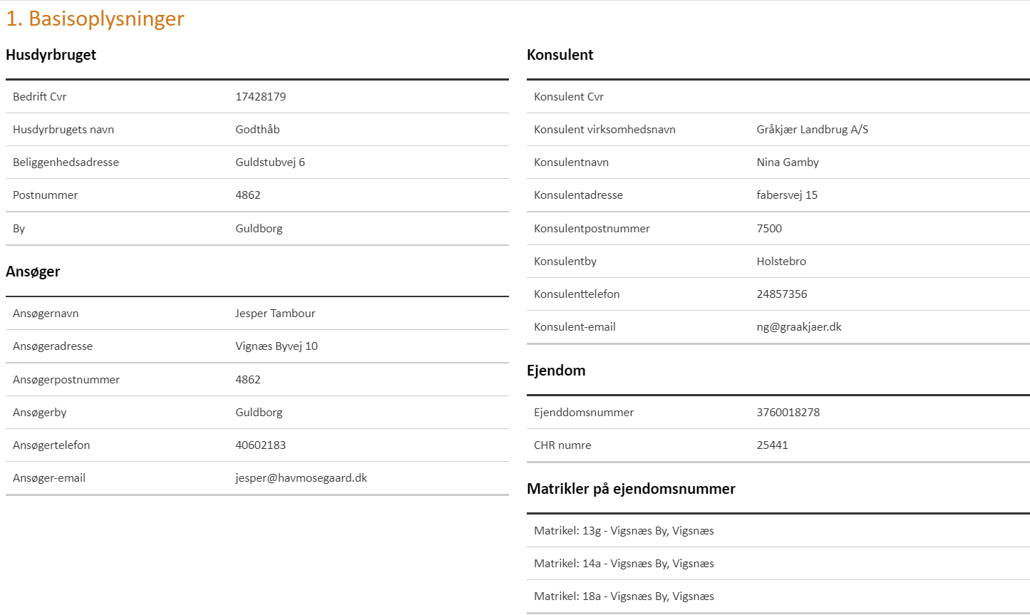

Andre husdyrbrug
Husdyrbruget er ikke teknisk, forurenings- eller driftsmæssigt forbundet med andre husdyrbrug.
Der ejes Vignæs Byvej 10 er der polte og på Statshusvej 7 er soholdet. Ejendommene fungerer som juriske uafhængige enheder.

Oplysninger om husdyrbruget og det ansøgte

Indretning, drift og produktionsareal
Produktionsarealet er 3.728 m2 i ansøgt drift og 1.183 m2 i nudrift og 8-års driften. I ansøgt drift etableres der en smågrisestald indenfor de 6 år, som denne godkendelse gælder i. Derudover etableres der en ny gyllebeholder på 4.000/5.000 m3.
Smågrisestalden etableres som to-klimastier med gyllekøling til reduktion af lugt.
Fordelingen af produktionsarealer, staldsystemer og dyretype er som følger: det er ejer, der har stået for opmåling af det eks. produktionsareal.
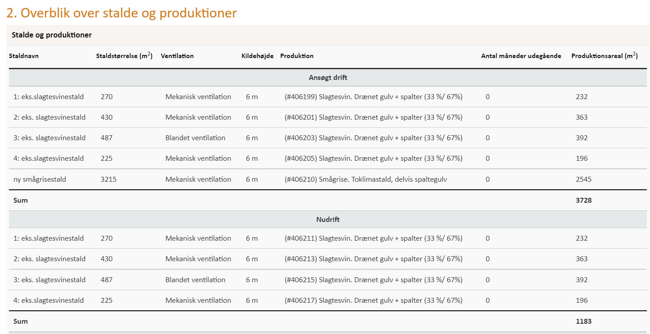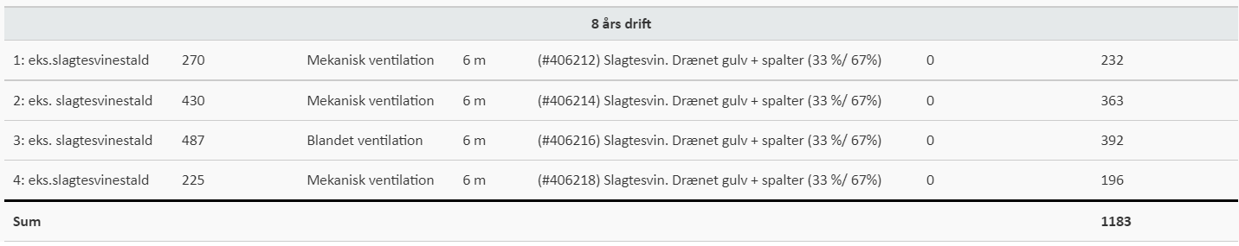
Situationsplan
Situationsplanen er ikke målfast.

Smågrisestald: 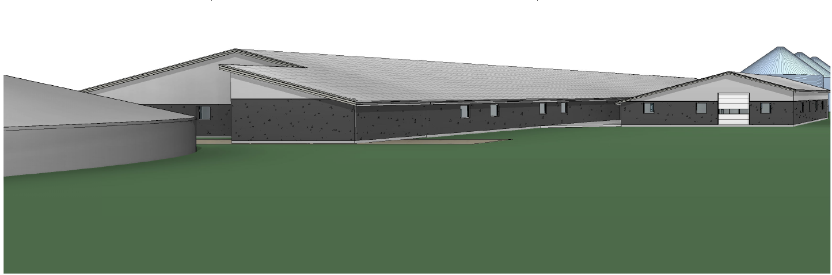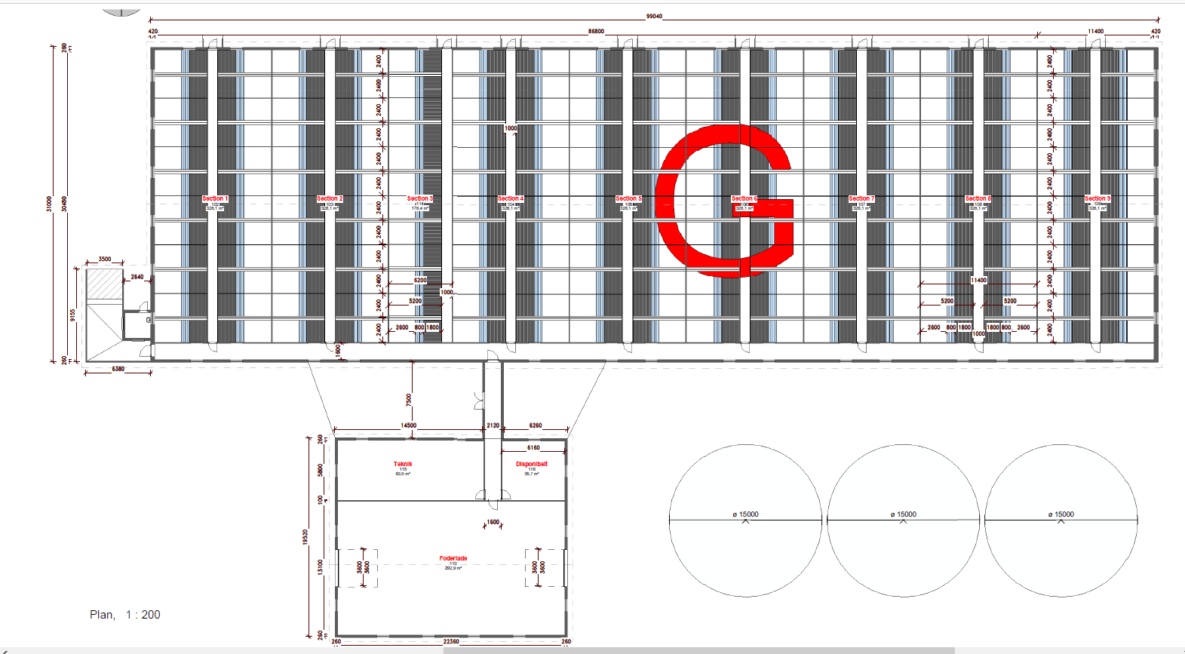

Gyllesystem:
Gyllesystemet er med træk og slip. Der udsluses gylle ca. 1 gang om ugen eller efter behov.
Det nye gyllesystem bliver koblet på eks. anlæg, dvs. det føres til fortank og videre til gyllebeholder.

Lokalisering og beliggenhed
Anlægget er placeret i landzone. Området, husdyrbruget ligger i, er domineret af landbrugsdrift, spredt bebyggelse og spredt beplantning.
Ejendommen er beliggende i det åbne land. Nærmeste nabo uden landbrugspligt er Vignæs Byvej 1, som er beliggende ca. 249 m fra anlægget, målt fra lugtcentrum. Der er ca. 1.0 km til samlet bebyggelse, og 4,6 km til byzone.
Der er i dag beplantet ved ejendommen, hvilket bibeholdes. Der forventes ikke yderlig beplantning.
Det vurderes, at anlægget vil passe godt ind i omgivelserne, og at det landskabelige indtryk ikke ændres væsentligt.
Kort med placering af den nye stald og beholdere:
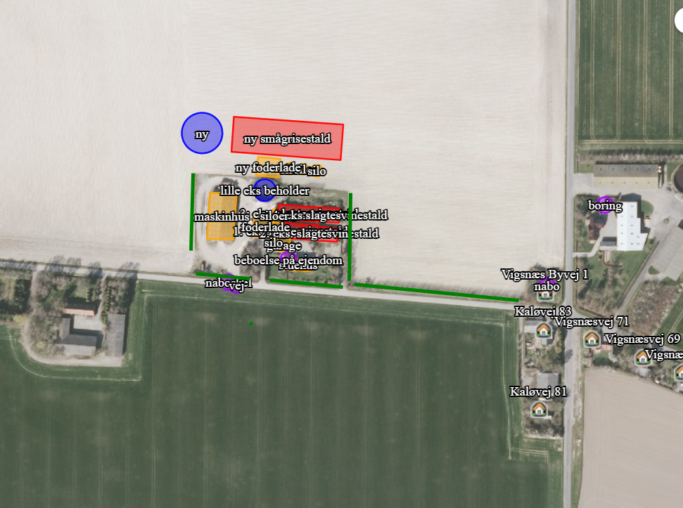

Landskabs og planmæssige forhold
Området, hvor ejendommen er placeret, er fladt landskab med åbne marker. Området er præget af landbrugsproduktion og spredt bebyggelse.
Ejendommen er således beliggende indenfor flere forskellige retningslinjer, herunder område for store husdyrbrug og i et særligt værdifuldt landbrugsområde.
Ejendommen ligger på en mindre vej i landzone. Nærmeste landsby er Vigsnæs, vest for ejendommen ligger Tårs Vig og øst for ejendommen Guldborgsund. Syd for ejendommen ligger skoven Odden og sydøst Storskov.
Ejendommen er beliggende i større uforstyrrede landskaber og i kystnærhedszone. Derudover er ejendommen ligeledes beliggende i jordbrugsområder med særlige naturværdier.
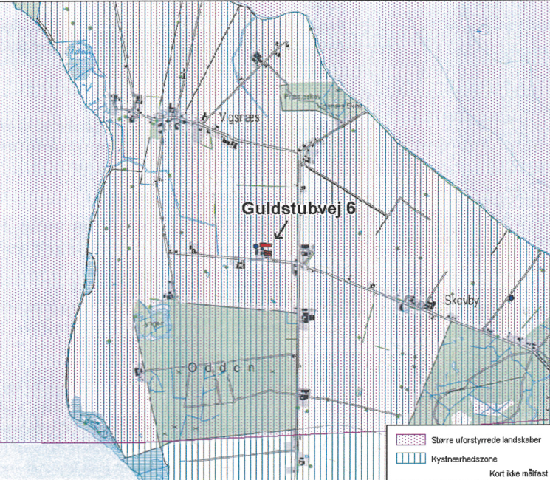

Eftersom smågrisestalden endnu ikke er projekteret færdig e det ikke endelig besluttet hvilke farver og materialer bygningen skal opføres i.

Det vurderes, at projektet er i overensstemmelse med kommuneplanens rammer. Det vurderes derfor ikke relevant at foretage yderligere vurdering af ejendommens placering i landskabet.

Faste afstandskrav
Nedenfor er angivet de afstandskrav, som er angivet i husdyrgodkendelse.dk
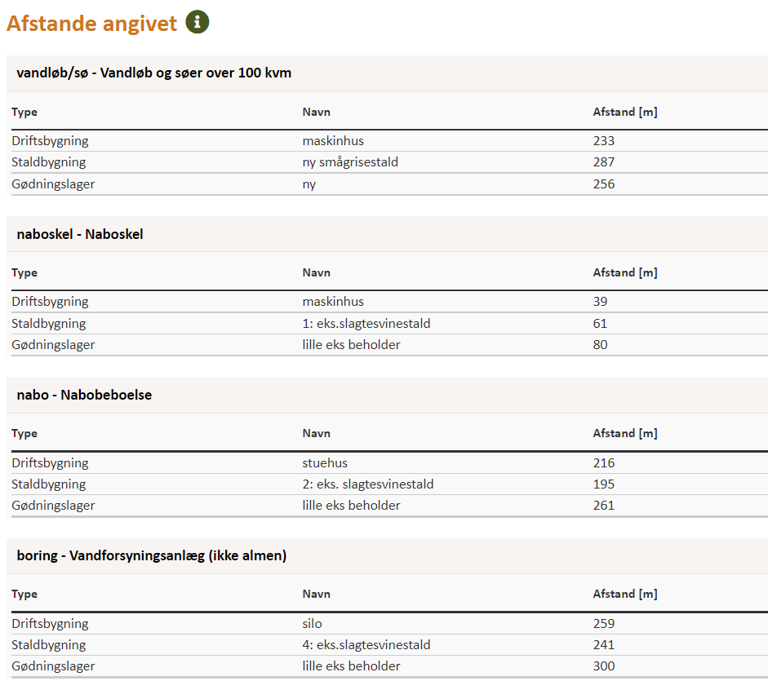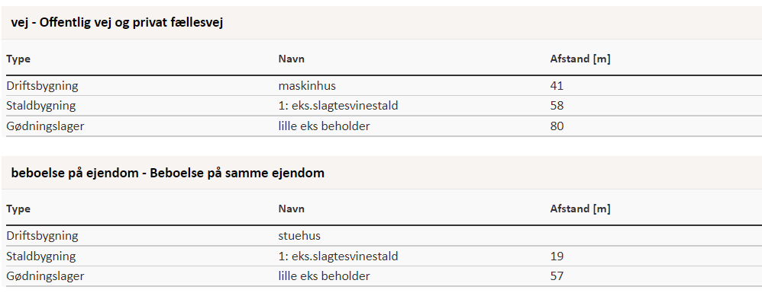
Det vurderes, at alle afstandskravene er overholdt.
 | Afstand fra anlægget | Lovkrav (minimum)
Enkelt vandforsyningsanlæg | >25 m | 25 m
Fælles vandforsyningsanlæg | >50 m | 50 m
Vandløb/dræn/søer  Der er over 100 m fra de to nye gyllebeholdere | >15 m | 15 m
Offentlig vej og privat fællesvej, fra ny stald | >15 m | 15 m
Levnedsvirksomhed | >25 m | 25 m
Beboelse på samme ejendom, fra ny stald | > 15 m | 15 m
Skel | >15 m | 30 m
Nabobeboelse | >50 m | 50 m
Afstandskravene er overholdt, derfor vurderes det, at projektet ikke påvirker omgivelserne i negativ retning.

Kort over Fredninger og beskyttelseslinjer
Husdyrbrugets anlæg (stalde og gødningsopbevaringsanlæg mv.) ligger uden for fredede områder og naturbeskyttelseslovens bygge- og beskyttelseslinjer (strandbeskyttelseslinjen, sø- og åbeskyttelseslinjen.
Byggeriet etableres i tilknytning til eks. bygningssæt, og smågrisestalden er erhvervsmæssigt nødvendigt for den fremtidige produktion, eftersom det er for usikkert ikke selv at kunne fede grisene op. Det er for usikkert at være afhængig af en modtager af smågrisene.
Den nye gyllebeholder overholder afstandskrav til vandløb, og er ikke beliggende indenfor å-beskyttelsesline. Det er valgt at placere beholderne i tilknytning til eks. staldanlæg.

Der er ikke registreret beskyttede fortidsminder i nærheden af husdyrbrugets anlæg.
Der er registreret beskyttede sten- og jorddiger nord og vest for anlægget. Der må ifølge museumsloven § 29 a ikke foretages ændringer i tilstanden af sten- og jorddiger.

- Beskyttede sten- og jorddiger
Ved sten- og jorddiger og lign. forstås menneskeskabte, linieformede forhøjninger af sten, jord, græstørv, tang eller lignende materialer, som fungerer eller har fungeret som hegn og har eller har haft til formål at markere administrative, ejendoms- eller anvendelsesmæssige skel i landskabet. Digerne er vigtige elementer i kulturlandskabet, som både viser tidligere tiders arealudnyttelse, ejendoms- og administrationsforhold, fungerer som levesteder og spredningskorridorer for dyr og planter og bidrager til et afvekslende landskab, ofte med egnstypiske digestrukturer.

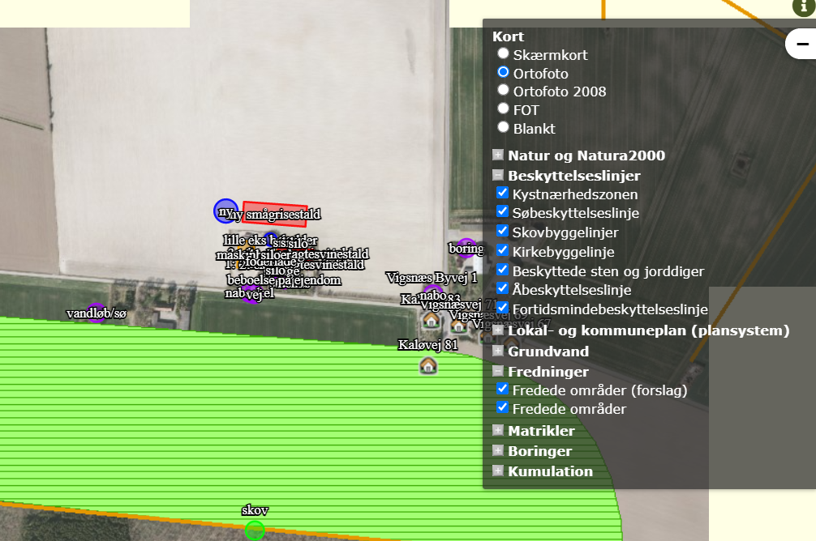

Det vurderes, at hverken fredninger, beskyttelsesliner eller diger bliver påvirket af projektet.

Foranstaltninger til begrænsning af det ansøgtes virking på miljøet

Ammoniakemission
Emissionen af ammoniak er beregnet via www.husdyrgodkendelse.dk:
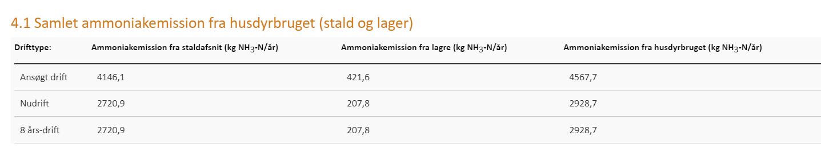
Der kommer mere end 3.500 kg N/år fra anlægget men under 2.000 stipladser til sl.svin, så derfor er det ikke et IE-husdyrbrug, hvilket ligeledes fremgår af skemaet i Husdyrgodkendelse.dk

Ammoniakdeposition til naturområder
I det følgende er ammoniakdepositionen til omkringliggende naturområder blevet beregnet og beskrevet.
Generelt vurderes det, at da alle afskæringskriterier er overholdt er der ikke grundlag for at stille yderligere krav om ammoniakreduktion fra ejendommen.

Kategori 1 naturområde:
Denne kategori omfatter de ammoniakfølsomme Natura 2000-naturtyper, som indgår i udpegningsgrundlaget for området og er kortlagte af Naturstyrelsen i forbindelse med Natura 2000-planlægningen.
Det skal bemærkes, at ikke alle naturområder, særligt søer, kan findes i ansøgningssystemet eller kan findes i et offentligt tilgængeligt lag på Danmarks Miljøportal (www.arealinformation.dk), idet det først kræver en konkret besigtigelse for at bestemme søernes naturtype.
For de Natura 2000-naturtyper, som ikke er kortlagt (primært søer), skal kommunen vurdere den eventuelle påvirkning. Ud over søer drejer det sig om Klinter eller klipper ved kysten (1230), Forstrand og begyndende klitdannelser (2110), Hvide klitter og vandremiler (2120), Kystklitter med havtorn (2160), Kystklitter med gråris (2170), Indlandsklipper af kalkfattige bjergarter (8220) og Indlandsklipper af kalkfattige bjergarter med pionerplantesamfund (8230).
Kategori 1-natur omfatter ligeledes § 3-heder og -overdrev inden for Natura 2000-områder, som ikke er nævnt ovenfor.

For kategori 1-natur gælder, at den totale ammoniaktilførsel på naturområdet ikke må overskride følgende beskyttelsesniveau:
- 0,2 kg N/ha ved mere end 2 husdyrbrug (mere end 1 ejendom ud over ansøger)
- 0,4 kg N/ha ved 2 husdyrbrug (ansøger samt 1 ejendom)
- 0,7 kg N/ha ved 1 husdyrbrug (ansøger)

Habitatnatur, ammoniakfølsomme naturtyper, heder og overdrev i N2000 områder:

Nærmeste kategori 1 natur ligger ca. 747 m vest for anlægget. Produktionen medfører deposition i området på 0,2 kg N/ha/år og bekendtgørelsens krav til totaldeposition til kategori 1 natur overholdes.
Totaldepositionen ligger dermed under Husdyrgodkendelsesbekendtgørelsens beskyttelsesniveau på henholdsvis 0,2, 0,4 og 0,7 kg N/ha/år, det vurderes derfor, at området ikke vil få en negativ påvirkning.

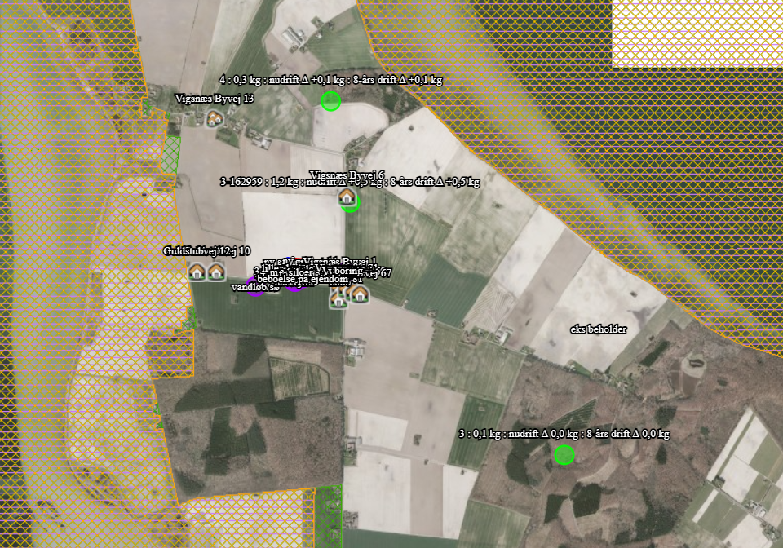

Kategori 2 naturområde:
For højmoser, lobeliesøer, heder større end 10 ha og overdrev større end 2,5 ha, som ligger udenfor internationale naturbeskyttelsesområder (kategori 2-natur) er beskyttelsesniveauet en maksimal totaldeposition på 1,0 kg N/ha år.

Ammoniakfølsomme naturtyper (§7) samt heder >10 ha og overdrev >2,5 ha:
- Nærmeste kategori 2 natur ligger ca. 14 km væk. Bekendtgørelsens krav til totaldeposition til kategori 2 natur overholdes.
Det vurderes, at afsætning af ammoniak fra produktionen til § 7-området ikke indebærer nogen risiko for en negativ påvirkning af kategori 2-natur på grund af den store afstand til området.
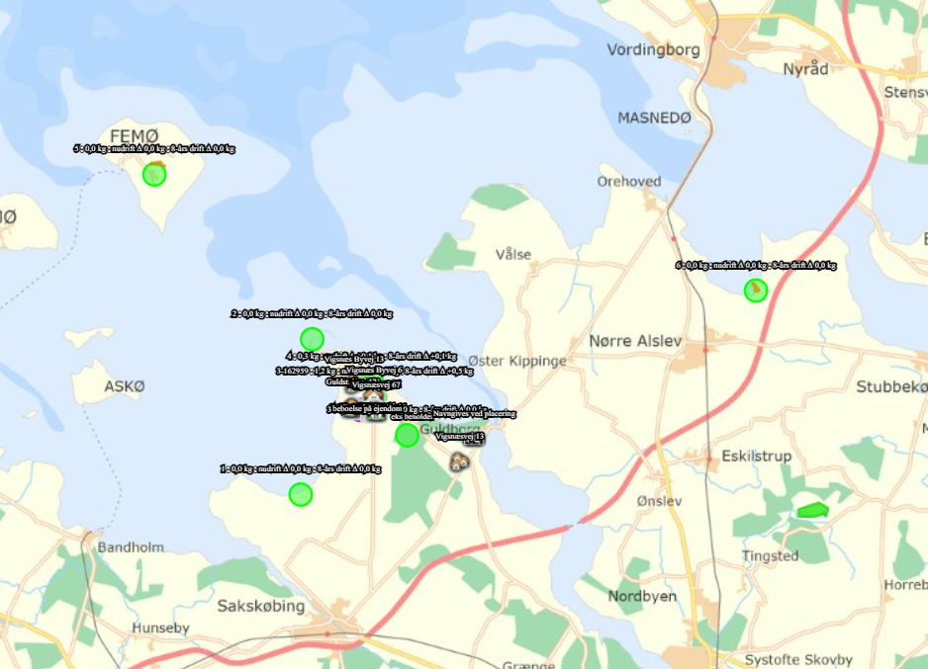
Kategori 3 naturområde:
For heder, og overdrev samt moser og ammoniakfølsomme skove uden for internationale naturbeskyttelsesområder (kategori 3-natur) er beskyttelsesniveauet en merdeposition på 1,0 kg N/ha år. Sidstnævnte beskyttelsesniveau kan dog ud fra en konkret vurdering fastsættes højere.

Skov defineres som arealer, der er større end ½ ha og mere end 20 meter brede, og som er bevokset med træer, der danner eller inden for et rimeligt tidsrum vil danne en sluttet skov af højstammede træer, jf. skovlovens definition af skov.

En skov betegnes som ammoniakfølsom, når:
- der har været skov på arealet i lang tid (i størrelsesorden mere end ca. 200 år), så der er tale om gammel »skovjordbund«,
- skoven er groet frem af sig selv på et naturareal, fx tidligere hede, mose eller overdrev, så jordbunden ikke har været dyrket mark inden for en periode svarende til perioden for gammel »skovjordbund« (dvs. i størrelsesorden mere end ca. 200 år), eller
- der i skoven er forekomst af naturskovindikerende eller gammelskovsarter, som er medtaget på listen over arter, der er brugt ved prioritering af naturmæssigt særligt værdifulde skove omfattet af § 25 i lov om skove, og arterne har væsentlig, definerende betydning for skovens naturværdi.
Det vurderes, at skovene rundt ejendommen ikke er ammoniakfølsomme skove.
Heder, moser og overdrev (§ 3 natur) som ikke samtidig er omfattet af kategori 1 og 2 samt ammoniakfølsomme skove:
- Ca. 420 meter fra syd for ejendommen er der en mulig ammoniakfølsom skov. Beregninger viser, at merdepositionen fra husdyrbruget er 0,2 kg N pr ha pr år.
På baggrund af den beregnede ammoniakdeposition til omkringliggende naturområder vurderes det, at det ansøgte projekt ikke vil medføre forringelse eller tilstandsændring af naturkvaliteten. Dette begrundes med, at bekendtgørelsens afskæringskriterierne og beskyttelsesniveauer, for de nærtliggende naturområder er overholdt.

Nedenstående skærmprint viser ammoniakdepositionen på de udvalgte naturområder:

Nedenfor er vist beregningerne til natuområderne:
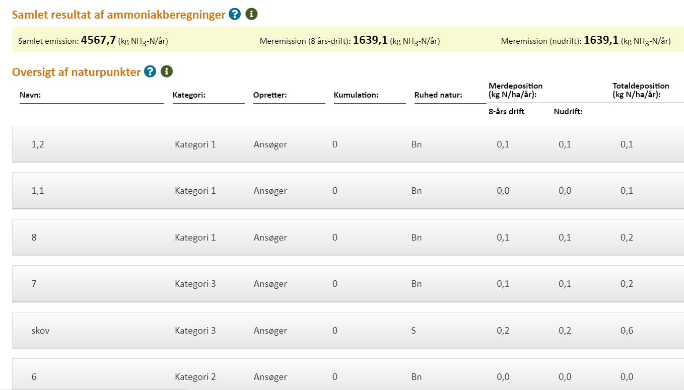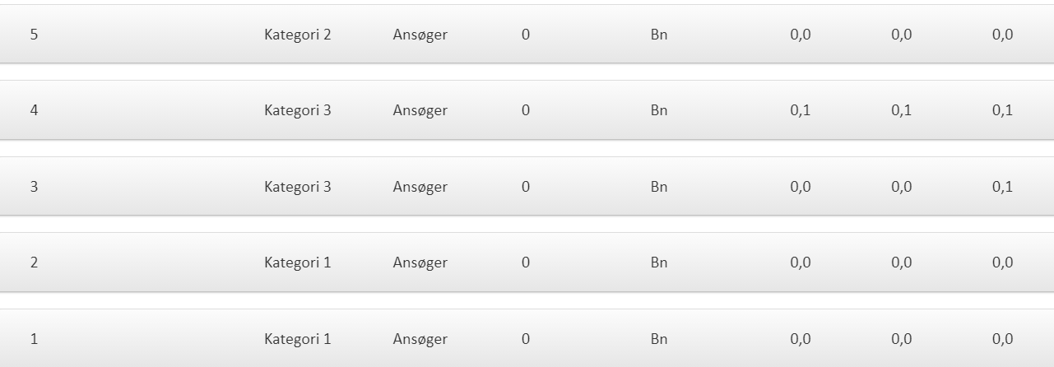

Beskyttede arter
I Habitatdirektivets Bilag IV er der opført en række arter, som skal ydes streng beskyttelse overalt i deres naturlige udbredelsesområde (også uden for de udpegede habitatområder). Det indebærer blandt andet, at dyrearternes yngle- og rasteområde ikke må beskadiges eller ødelægges og for planternes vedkommende at arterne ikke må indsamles, plukkes eller ødelægges.
Der er ikke forekomster af plante- og dyrearter omfattet af artsfredning eller optaget på nationale eller regionale rødlister eller Bilag IV-arter i Habitatdirektivet i tilknytning til staldanlægget.
Ligeledes gælder, at det er vurderet, at produktionen ikke vil medføre en påvirkning af beskyttede arter, da der er langt til de nærmeste habitater og påvirkningen af disse habitater er minimal. Det vurderes, at såfremt der findes bilag IV arter i det nærmeste vandhul, så er deres tilstedeværelse foreneligt med den produktion der er på ejendommen og det forhold at der gives en tilladelse på ejendommen vil ikke medføre en øget påvirkning af arterne.

Lugtgeneafstande og lugtemission
Lugtgenekriterierne er overholdt til byzone, samlet bebyggelse og enkelt bolig. Beregningerne er foretaget i www.husdyrgodkendelse.dk.
På baggrund af den beregnede lugtemission og en generel god oprydning samt høj hygiejne på ejendommen, vurderes det, at der ikke vil være væsentlige lugtgener ved naboer fra husdyrbruget.
Til reduktion af lugtgenerne fra husdyrbruget etableres der gyllekøling i den nye smågrisestald og der anvendes hyppig udslusning i de eks. stalde.

Beregninger fra Husdyrgodkendelse.dk er vist nedenfor. 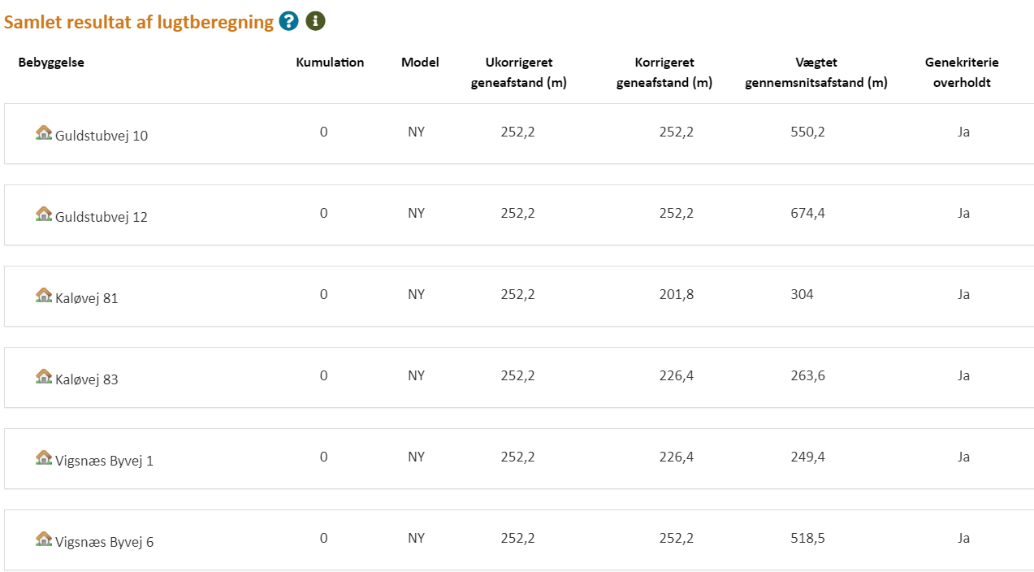 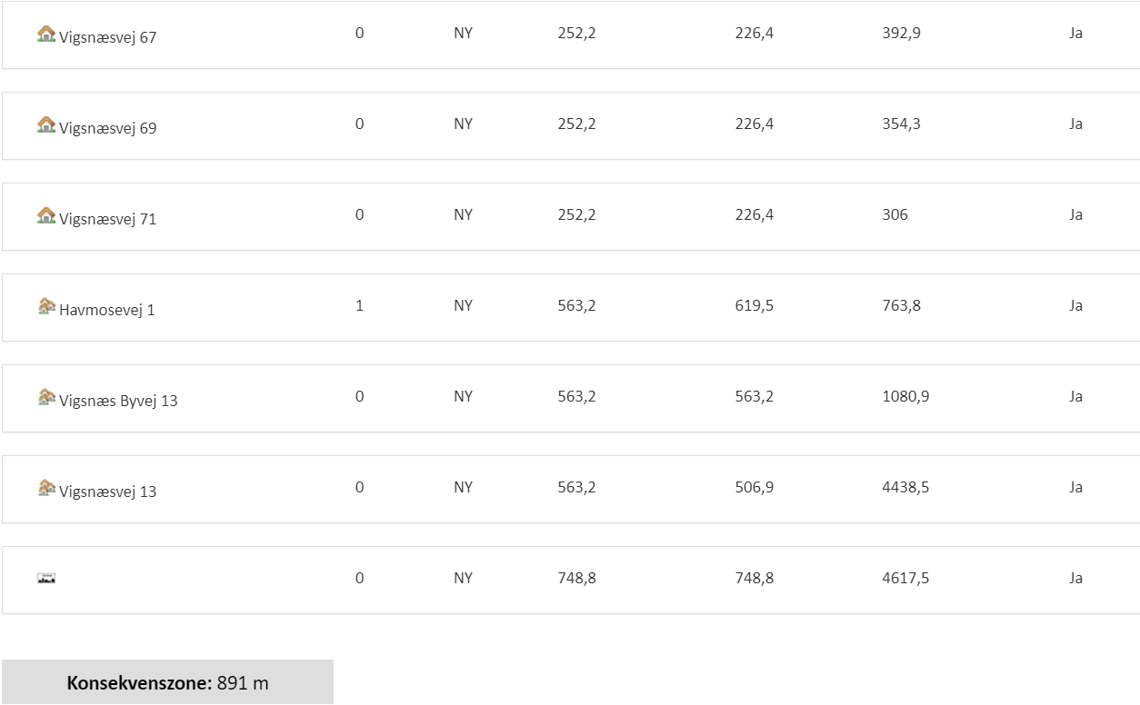

Nærmeste nabo:

Samlet bebyggelse: 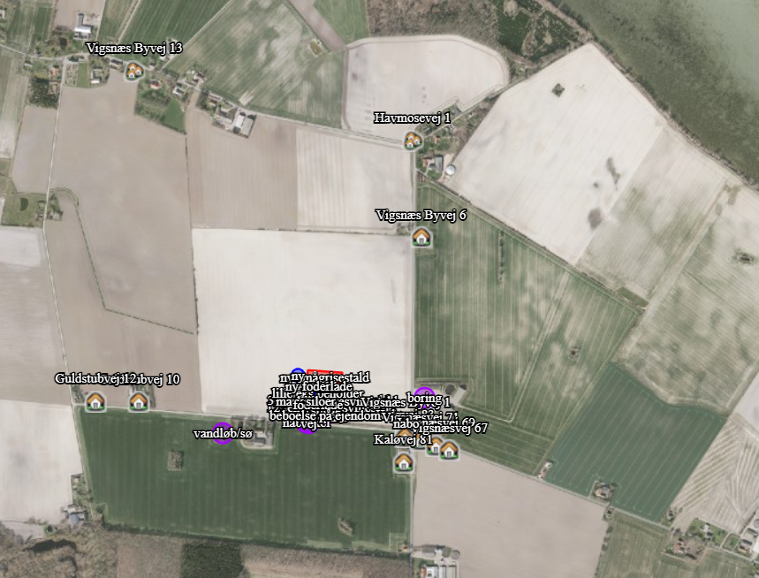

Byzone: 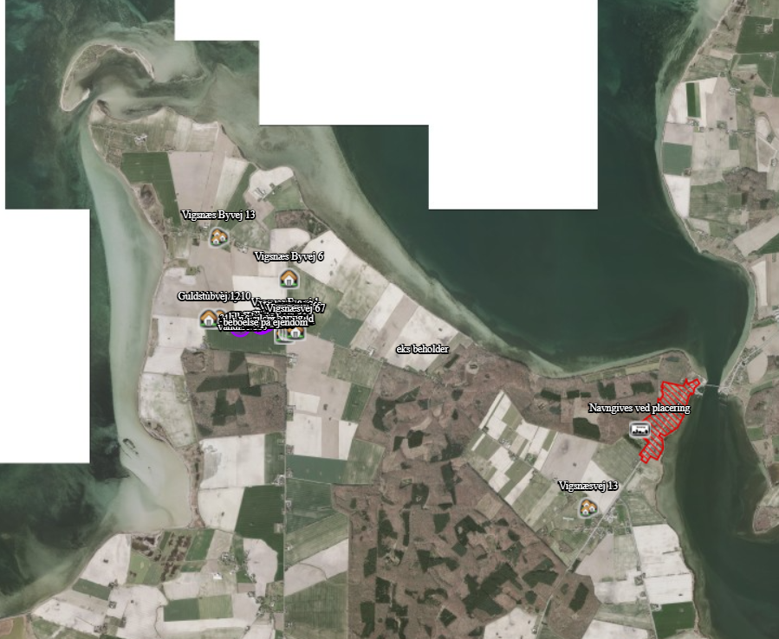

Lugtkilder - staldluft
Ventilationsluften fra staldene medbringer en given mængde lugt. I staldene mindskes lugten ved, at der jævnligt rengøres, samt at der er overbrusning. Derudover vil samtlige ventilationsafkast blive rengjort ved vask af staldene.
Da ventilationsafkastene er placeret minimum 1 meter over tagfladen, bliver luften opblandet og fortyndet inden den falder ned omkring staldanlægget.
Da ejendommen er beliggende mere end 1 km til nærmeste byzone og overholdelse af lugtgeneafstandene er som udgangspunkt ikke overtrådt, er der ikke grundlag for at antage, at der er behov for særlige tiltag til begrænsning af lugt fra ejendommen.
Lugtkilder - husdyrgødning
Der vil være lugtgener i forbindelse med omrøring af gyllen umiddelbart før udbringning, samt ved udbringning af gylle. Generne vil være begrænset til en forholdsvis kort periode.
Udbringningen vil være begrænset til få dage om året og arbejdet foretages så vidt det er muligt indenfor normal arbejdstid.
Ved udbringning af gylle tages der hensyn til naboer.
Udbringning af gyllen foretages primært med slangeudlægger i veletableret afgrøde, men en del af gyllen nedfældes eller nedpløjes/nedharves forud for etablering af vinterraps og vårsæd for at minimere lugtgener og mindske ammoniakfordampningen.
Pumpning og håndtering af gylle i øvrigt foregår altid indenfor normal arbejdstid.

Øvrige emissioner og genebegrænsende foranstaltninger

Støj
På ejendommen kommer der bl.a. støj fra staldventilation, indblæsning af foder i silo i foderlade, brug af kompressor og traktor-/lastbiltransport.
Eftersom der er ventilatorer i ventilationsafkast, kan der observeres støj fra disse i nærheden af staldene. Da naboer er placeret mere end 100 m fra staldene vurderes det, at disse ikke vil blive generet af støj fra ejendommen.
Støj fra transport vil primært komme fra lastbiler med levering af foder, gylletransport, levering og afhentning af svin samt afhentning af døde dyr. Herudover vil der være transporter med traktor ved udbringning af gylle og andet markarbejde.
Alle grænser for tilladelig støj vil blive overholdt og der vil kun i meget få tilfælde opstå støjgene fra transporterne.
I det omfang det er muligt, vil alle støjende aktiviteter blive lagt indenfor normal arbejdstid. Dog kan der forekomme afvigelser i forbindelse med levering og afhentning af dyr, foder og husdyrgødning.
Alle generelle krav vedr. støj vil blive overholdt. Sammenholdt med ejendommens placering vurderes det at omkringboende ikke vil blive generet af støj fra husdyrbruget.

Rystelser
Virksomhedens bidrag til niveauet for vibrationsniveauet (dB re 10-6 m/s2) målt som det maksimale KB-vægtede accelerationsniveau med tidsvægtning S må ikke overstige værdierne i Lavfrekvent støj, infralyd og vibrationer i eksternt miljø Orientering fra Miljøstyrelsen, nr. 9 1997,

Anvendelse | Tidspunkt | Vægtet accelerationsniveau  L_{aw} i dB
Boliger i boligområder (hele døgnet) | Hele døgnet | 75
Boliger i blandet bolig/erhvervsområde | 18-7 | 75
Børneinstitutioner og lignende | I åbningstiden | 75
Boliger i blandet bolig/erhvervsområde | 7-18 | 80
Kontorer, undervisningslokaler og lignende | Hele døgnet | 80
Erhvervsbebyggelse | Hele døgnet | 85
Kontorer og tilsvarende lokaler i erhvervsbebyggelse, hvor der foregår følsomme aktiviteter | Hele døgnet | 80

Anvendelse | Tidspunkt | A-vægtet lydtryksniveau  (10-160 Hz), dB | G-vægtet lydtryksniveau  dB
Beboelsesrum, herunder børneinstitutioner og lignende | 18-7 | 20 | 85
 | 7-18 | 25 | 85
Kontorer, undervisningslokaler, og lignende støjfølsomme rum | Hele døgnet | 30 | 85
Erhvervsbebyggelse | Hele døgnet | 35 | 90

Brug af maskiner i landbruget kan i nogle tilfælde give anledning til vibrationsgener. Dette vil typisk være rystelser maskinføreren udsættes for, fremfor rystelser der giver gener for det omgivende miljø. Denne type rystelser er en arbejdsmiljøfaktor og vurderingen af dette forhold indgår i arbejdspladsvurderingen (APV) og behandles ikke nærmere her.
I forbindelse med transporter kan der muligvis være vibrationer fra køretøjerne. Dette vil dog ikke være i et omfang, der overstiger, hvad der almindeligvis må forventes fra kørsler på landets veje. Der er ikke nabobeboelser beliggende umiddelbart op til veje eller indkørsler. Rystelser fra ejendommen eller transporter i forbindelse med driften af denne, forventes derfor ikke at give gener for omgivelserne, og det vurderes, at grænseværdierne overholdes til alle områder nævnt i ovenstående tabeller.

Lys i staldene og udendørslys
Der vil ikke være gener fra staldenes indendørs belysning, da lyset kun vil være kortvarig tændt om natten.
Der er udendørsbelysning ved indgangen til stalden. Som udgangspunkt vil der ikke være belysning udenfor bygningerne om natten.
På grund af ejendommens beliggenheden vurderes det, at omkringboende og trafikanter ikke vil blive generet eller påvirket negativt af lys fra ejendommen.

Fluer og skadedyr
Ansøger sørger for at der opretholdes en god hygiejne i staldene og ved foderopbevaringen, så fluegener minimeres og så tiltrækningen af skadedyr minimeres.
Bekæmpelse af rotter og andre skadedyr foregår efter retningslinjerne fra Statens Skadedyrslaboratorium.
På baggrund af ovenstående foranstaltninger, vurderes det, at risikoen for gener fra skadedyr er minimeret. Det forventes, at naboer ikke vil blive generet eller påvirket negativt af skadedyr.

Støv fra stalde og foder
Der vil være støv fra dyrene, dog ikke i et omfang, så det opleves udenfor staldene. Støvet minimeres som følge af omhyggeligt management og hygiejne.
Der vil ikke være støvgener i forbindelse med daglig håndtering af foder, da det foregår i et lukket system.
I forbindelse med høst og indblæsning af korn i siloer i foderlade, kan der forekomme støvgener. Pga. afstanden til nærmeste nabo vurderes det, at naboer ikke vil opleve gener i forbindelse med støv ved høst.

Rengøring
Staldene rengøres efter hvert hold, hvilket vil sige ca. hver 2 mdr. Stalden iblødsættes og nedvaskes med højtryksvasker.
Der anvendes ikke kemikalier eller andet, der kan have skadelig virkning på omgivelserne.
Det vurderes, at der er taget de fornødne foranstaltninger i forbindelse med vask af stalde.

Spildevand og vandforbrug
Spildevand fra ansøgt produktionen udgøres primært af vand fra rengøring af stalde og fra drikkevandsspild. Spildevandet ledes til gyllebeholder.
Der udledes ikke spildevand, der kræver myndighedernes tilladelse.
Vand anvendes primært til drikkevand til dyrene og vask af stalde. Ved løbende renovering og reparation vil der være fokus på at vælge løsninger der minimerer vandforbruget og vandspild f.eks. drikkesystemer.
Der forventes et vandforbrug på ca. 12.200 m3 vand.
Sanitært spildevand ca. 150 m3 ledes til en septitank med nedsivning. Den nye stald vil blive koblet på eks. anlæg.
Det vurderes, at ovenstående ikke vil have negativ virkning på de omkringliggende omgivelser.

Energiforbrug og ventilation
Der anvendes energi til ventilation, fodring, lys mv. Ved løbende renovering og reparation vil der være fokus på at vælge løsninger der minimerer energiforbruget f.eks. energibesparende lyskilder mv.
Lyset i staldene styres efter timer og lyser kun 15-16 timer i døgnet.
Al ventilation sker ved et computerstyret temperaturreguleret styringssystem, der sikrer, at ventilationen kører optimalt både med hensyn til temperatur og fugt i staldene, og i forhold til elforbruget. Hyppig rengøring af ventilationsafkastene, nedsætter energiforbruget betragteligt. Eftersom det er et nyt staldanlæg der etableres, så vil der anvendes lavenergibelysning samt lavenergi ventilatorer og pumper mm.
Elforbruget for den eksisterende produktion er ca. 559.980 kWh pr. år.
Til opvarmning vil varme fra gyllekølingsanlægget blive anvendt.

Det vurderes, at der er taget de fornødne foranstaltninger til at minimere elforbruget.

opbevaringskapacitet og gyllehåndtering
Gyllen opbevares i eksisterende gyllebeholder på med overfladeareal på ca. 422 m2 og 308 m2, og der etableres en ny på ca.4.000 m3 med et overfladeareal på ca. 1.069 m2. Gylle håndteres i lukkede gyllerør, og der udsluses gylle efter behov.
Der forventes en gylleproduktion på ca. 10.000 m3 gylle. Der vil være til min. 9 mdrs. opbevaring.
Gyllebeholderne er tilmeldt beholderkontrol, og en gang om året tjekkes beholderne for skader og tæringer.

Omlastning af gylle sker med gyllevogn/lastbil med fastmonteret kran, hvor pumpen sidder på gyllevognen/lastbilen, og der sker en automatisk tømning af pumperøret. Omlastning sker altid under opsyn, derfor vurderes det, at der ikke er større risiko for uheld i forbindelse med utilsigtet igangsætning af pumper, spild m.m. Gyllen omrøres kun forud for udkørsel af gylle. Der er ingen stationære pumper, hvilket mindsker risikoen for tab af gylle til miljøet.
Det vurderes, at der er taget hensyn til miljøet ved at etablere to gyllebeholdere, så udkørslen kan optimeres mest hensigtsmæssigt.

Affald og kemikalier
I den daglige drift vil der være en række affaldsprodukter til bortskaffelse via kommunale ordninger og modtagestationer. Affaldet opbevares og bortskaffes i overensstemmelse med affaldsregulativerne for Kommune. Dagrenovation samt pap og papir fra bedriften fyldes i affaldscontainer. Affaldscontaineren tømmes efter behov. Forbrændingsegnet affald fra produktionen opbevares i maskinhuset, og som afleveres på den kommunale modtagestation løbende.
Normalt forefindes der ikke ”ikke forbrændingsegnet affald” på ejendommen, men i tilfælde af den type affald opstår, så bortskaffes det til kommunal genbrugsplads. Eventuelt jernaffald bortskaffes til skrothandler.
Øvrigt farligt affald som f.eks. lysstofrør, el-sparepærer, oliefiltre, batterier eller spraydåser indsamles i servicerum/værksted. Brugte batterier tages ofte med retur af leverandør. Andet leveres til kommunal modtagestation.
Affald opbevares og bortskaffes i overensstemmelse med gældende lovgivning og affaldsdirektiver, og det vurderes ikke at håndteringen heraf kan medføre risiko for forurening af miljøet.
Ejendommen skal overholde Kommunes erhvervsregulativ og bortskaffelse skal ske i overensstemmelse med dette. Endvidere er ejendommen omfattet af reglerne i Affaldsbekendtgørelsen. Farligt affald skal i henhold til Kommunes regulativ for erhvervsaffald bortskaffes til godkendte modtageanlæg og transporten af farligt affald skal ske af godkendte transportører.

Følgende må ikke afleveres på genbrugspladsen:
- Medicinrester - Leveres til godkendt modtager af farligt affald
- Kanyler - Leveres til godkendt modtager af farligt affald
- Landbrugsplast - Leveres til godkendt modtager,
- Udtjente maskiner og udstyr – Skrothandler

Afhentning af farligt affald, der ikke modtages på genbrugspladsen, skal ske af godkendte transportører. Ejendommen er tilmeldt kommunes ordning for dagrenovation. Affaldet består hovedsageligt af husholdningsaffald.
Farligt affald og risikoaffald i form af sprøjter og medicinrester opbevares i container. Kanyler og glas opbevares i spand med låg og afleveres til kommunens affaldsordning.
Olie, spildolie og kemikalieaffald opbevares i tætte tromler med låg e. lign. Det opbevares i maskinhuset.
Erhvervsaffald bortskaffes i overensstemmelse med kommunens regulativ for erhvervsaffald.
Døde dyr overdækkes med kadaverkappe indtil de afhentes af destruktionsanstalt, DAKA. Afhentning sker løbende. Animalsk affald opbevares så der ikke opstår uhygiejniske forhold, indtil afhentning til autoriseret destruktionsanstalt. Døde dyr opbevares under kadaverkappe.
På ejendommen forekommer ingen opbevaring af klinisk / medicinsk affald (sprøjter medicinrester m.v.), idet dette medtages/bortskaffes af dyrlæge eller gennem den kommunale modtagestation. Eventuel opbevaring af brugte sprøjter vil ske i kanyleboks og bortskaffes i overensstemmelse med kommunens affaldsregulativ eller via dyrlæge.
Det vurderes at ejendommen lever op til affaldshierakiet og til affaldsregulativerne.

transporter til og fra ejendommen
Der kommer transporter til og fra ejendommen med dyr, foder, gylle, affald, døde dyr mv. Transport forgår med traktor eller lastbil. Derudover vil der være kørsel med personbiler/varevogne f.eks. dyrlæge, elektriker, serviceaftaler mv.
Der er valgt de mest hensigtsmæssige transportveje for produkter til og fra gården.
Der er gode oversigtsforhold ved udkørsel fra Guldstubvej.
Antal transporter er estimeret nedenfor:
Art | Nudrift | Ansøgt
Foder | 40 | 98
Afhentning af sl.dyr | 52 | 52
Afhentning af døde dyr | 52 | 52
Levering af smågrise | - | 52
Affald | 6 | 6
Gylleudbringning | 111 | 285
I alt | 568 | 903

Da transporterne sker ved hensynsfuld kørsel, og da der hovedsageligt er spredt beboelse nær ejendommen, vurderes det, at transporter ikke vil give anledning til væsentlige gener for omkringboende.
Der er egen ind- og udkørsel til ejendommen.
Det vurderes, at de omkringboende ikke vil blive generet af transporter til og fra anlægget. Nedenfor er vist transportveje til ejendommen.
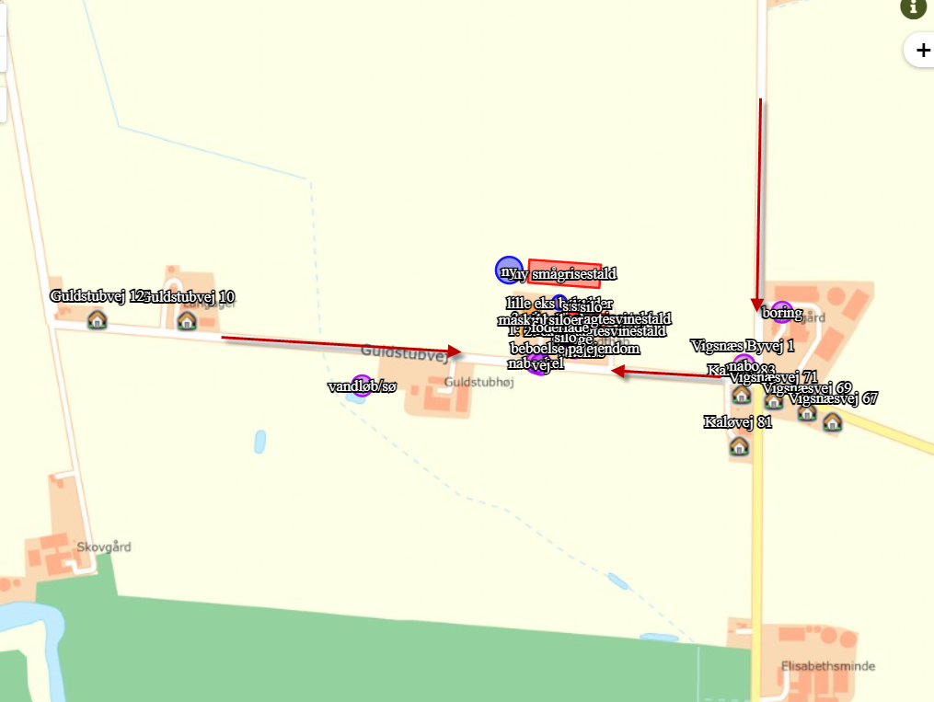

Egenkontrol og dokumentation
På ejendommen påtænker ansøger følgende egenkontrol af produktionen:
- Alle dyr tilses minimum en gang dagligt og alle regler vedr. dyrevelfærd opfyldes.
- Staldene, inkl. mekanisk udstyr, kontrolleres dagligt, og der udføres små reparationer med det samme eller tilkaldes service.
- Der er serviceaftale med leverandør af ventilationsanlæg.
- Der føres logbog over gyllebeholdernes (uden teltoverdækning) flydelag og alle gyllebeholderne er tilmeldt de lovpligtige 10-årige beholderkontrol.
- Den daglige drift af ejendommen drives efter principperne ”Godt Landmandskab”, således anlægget giver mindst mulig miljøbelastning og færrest mulige gener for omgivelserne.
- Der er en sundhedsaftale med dyrlæge, hvor besætningens generelle sundhed vurderes, og hvor det enkelte dyr behandles efter behov. Medicinforbruget søges minimeret ved systematisk sundhedsrådgivning.
- Der tages i videst muligt omfang hensyn til naboer i forbindelse med udbringning af husdyrgødning.
- Personalet på ejendommen bliver løbende efteruddannet.
- Foder tilpasses dyrenes behov og sundhed.
- Alle medarbejdere er instrueret i forsvarlig håndtering af forurenende stoffer herunder gylle, kemikalier og brændstof.
- Al produktion tilrettelægges således at belastning af den enkelte medarbejder mindskes.
- Rengøring i og omkring bygningerne og silo, foretages jævnligt, med henblik på at minimere risikoen for lugt og for at der ikke skal opstå uhygiejniske forhold. Den jævnlige rengøring og visuelle kontrol sikrer bl.a. at der ikke opstår uhygiejniske forhold, ressourcespild eller punktforurening.

Dokumentation:
For at kunne dokumentere at miljøgodkendelsen og lovgivningen overholdes er/bliver følgende til rådighed på kommunens forlangende:
- Foderplaner
- Slagteriafregninger
- CHR-registreringer
- Registrering af årligt forbrug af el og vand
- Beredskabsplan
- 10 års beholderkontrol og logbøger over flydelag

BAT-emissionsniveau, Ammoniak
BAT-kravet for ammoniakemissionen fra husdyrbruget er beregnet i husdyrgodkendelse.dk. Af nedenstående fremgår det, at BAT niveauet er overholdt med 265 kg N.
Af nedenstående skærmprint fra den gældende miljøgodkendelse er BAT beregnet til 4.833 kg N.
På baggrund heraf vurderes det, at BAT for staldanlægget er overholdt.

Skærmprint af BAT beregning fra Hudyrgodkendelse.dk:
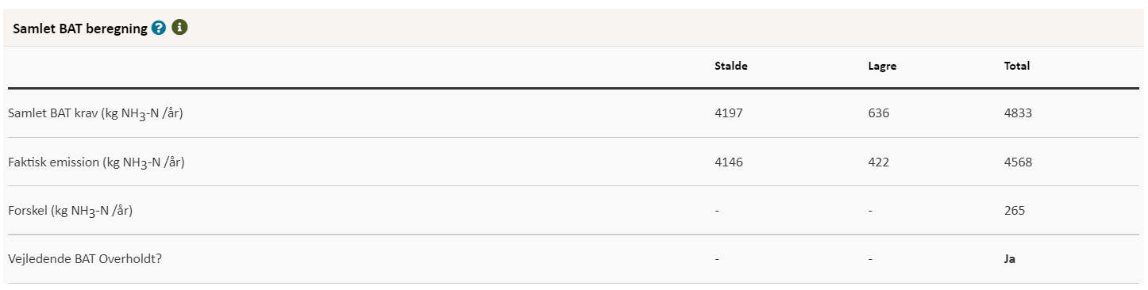

Teknologier og til- og fravalg af teknologi
Bedriftens ansvarlige har fokus på, hvilke staldsystemer der er bedst anvendelige i relation til miljø, og dermed tab af ammoniak til omgivelserne, samt til dyrenes velfærd.
Bedriften og det tilhørende produktionsanlæg bygger på principper der tilgodeser miljøet i det omfang loven tilsigter.
Staldene er indrettet som to-klimastier og drænet gulv og spalter i sl.svinestalden. Der anvendes overbrusning af gødearealet, så det renholdes og så ammoniak- og lugtemissionen reduceres.
Stalden er indrettet, så der kan rengøres efter hvert hold, og derved nedsætte risikoen for sygdomme, nedsætte lugt fra staldene og mindske støvet i stalden for både dyr og mennesker.
Håndteringen af gylle er med træk og slip. Pumpning og håndtering af gylle vil foregå i lukket rørsystem. Pumpning vil foregå indenfor normal arbejdstid.
Tildeling af halm i stiens lejeområde vil medvirke til at give beskæftigelse til grisene. Dette giver lidt støv i staldene, men ammoniakkoncentrationen og temperaturen er lavere, hvilket medvirker til et bedre arbejdsmiljø.
Rengøring af de faste lejearealer er forbundet med en større arbejdsforbrug. Desuden kan der være større risiko for svineri på det faste gulv i perioder med højere temperaturer. Herved større arbejde med at holde disse rene. Ved svineri på det faste gulv er der risiko for at reduktionen i ammoniak ikke han overholdes.

På MST teknologiliste findes følgende ammoniakreducerende teknologier til brug på smågrise og slagtesvinestalde:
- Luftrensningsanlæg
- Gyllekølingsanlæg
- Forsuringsanlæg
- Delvist fast gulv
- Overdækning af gyllebeholder

Valg af teknologi

- Der er valgt at etablere gyllekølingsanlæg i den nye smågrisestald. Herved reduceres ammoniakemissionen og lugten fra staldanlægget. Derudover er det en miljøvenlig varmekilde til produktionsanlægget.
- Hyppig udslusning i sl.svinestaldene med drænet gulv og spalter, hvilket reducerer lugten med 20 pct. jf. teknologilisten.
- Delvis fast gulv til reduktion af lugt og ammoniakemission fra staldanlægget.
- Der tilstræbes at fodrer efter dyrenes normbehov, så man derved undgår en overforsyning og en merudledning af kvælstof. I samarbejde med fodringskonsulent optimeres foderplanerne løbende.

Fravalg af teknologi
- Forsuring
- luftrensning

Der er valgt ikke at etablere luftrensning eller gylleforsuring i staldanlægget, eftersom BAT kravet er opnået med miljøteknologien gyllekøling og overdækning af ny gyllebeholdere.

Reduktion i tildeling af råprotein i foderet er fravalgt i Husdyrgodkendelse.dk, eftersom det ikke er et tiltag man kan anvende. Dog vil grisene blive tildelt den mængde råprotein, der anses for at være sundhedsmæssigt og økonomisk fordelagtigt. På ejendommen arbejdes der dog kontinuerligt på at nedsætte foderforbruget, se afsnittet om fodring.

Det vurderes, at ansøger har vagt teknologier, der lever op til BAT kravet.

BAT daglig drift
Bedriftens ansvarlige har fokus på, hvilke staldsystemer der er bedst anvendelige i relation til miljø, og dermed tab af ammoniak til omgivelserne, samt til dyrenes velfærd.
Bedriften og det tilhørende produktionsanlæg bygger på principper der tilgodeser miljøet i det omfang loven tilsigter.
Den daglige drift er tilrettelagt ud fra principperne om godt landmandskab og ansvarlig driftsledelse, således anlægget giver anledning til mindst mulig miljøbelastning og færrest mulige gener for omgivelserne. Dette søges opnået ved bl.a. at reduceret vand- og energiforbrug og ved reduktion af ammoniakfordampning fra staldene og lager.
Ansøger vurderer, at det er BAT at monitere følgende procesparametre mindst en gang om året:
- Vandforbrug
- Energiforbrug
- Brændstofforbrug
- Antallet af indgående og udgående dyr, herunder fødsler og dødsfald, hvor dette er relevant
- Foderforbrug
- Gødningsproduktion

BAT Fodring
Foderplaner laves i samarbejde med en rådgiver fra foderstof, Svinerådgiver el lign. med henblik på at opnå den mest optimale fodring af svinene mht. trivsel, sundhed, vækst, foderomkostninger, brug af færrest mulige resurser osv.
Foderet er ved hjælp af foderplaner tilpasset de enkelte dyrs aktuelle behov. Derved undgås overforsyning med næringsstoffer, der vil ende som uudnyttede næringsstoffer i gyllen.
Proteinindholdet i foderet søges hele tiden reduceret og optimeret. Når proteinindholdet reduceres, vil mængden af overskudsprotein i gyllen reduceres, og dermed vil der være en lavere N-udledning. Reduktion af protein i foderet sker primært ved løbende forbedring af foderkvaliteten og ved genetiske forbedringer af svinets fodereffektivitet.
Fosforindholdet i foderet søges hele tiden reduceret og optimeret. Når fosforindholdet reduceres, vil mængden af overskudsfosfor i gyllen reduceres og dermed vil der være en lavere P-udledning.
Det vurderes, at BAT for foder er opfyldt på ejendommen.

BAT Opbevaring af husdyrgødning
- Gyllen opbevares i beholder med overdækning.
- Der er tilstrækkelig opbevaringskapacitet på ejendommen/andre ejendomme, så den lagrede gylle kan udbringes i perioder, hvor der er optimale vækstbetingelser for den voksende afgrøde.
- Gyllen opbevares i stabile beholder, der kan modstå mekaniske, termiske, samt kemiske påvirkninger.
- Beholdernes bund og vægge er tætte og beskyttede mod tæring.
- Gyllebeholderne tømmes regelmæssigt af hensyn til eftersyn og vedligeholdelse.
- Gylle omrøres kun umiddelbart før tømning af beholderen ved f.eks. tilførsel på marken.
- Der føres logbog over flydelaget på gyllebeholderen.
- Gyllebeholdere er underlagt 10-års beholderkontrol og er under dagligt opsyn.
- Der foretages løbende eftersyn og vedligeholdelse af gyllebeholderne.
- Gylle suges fra beholdere og op i gyllevognen ved hjælp af en sugekran, der er påmonteret på gyllevognen. Sugekran minimerer risikoen for eventuelle uheld eller spild i forbindelse med påfyldningen af gyllevognen.
Det vurderes, at BAT for opbevaring af husdyrgødning er opfyldt på ejendommen.

Forebyggelse af uheld
Driftsforstyrrelser eller uheld, der kan medføre væsentlig forøget forurening i forhold til normal drift, kan ske i forbindelse med håndtering og opbevaring af husdyrgødning og kemikalier, ved strømsvigt samt udslip af dieselolie.

Management
Den daglige drift er tilrettelagt ud fra principperne om godt landmandskab og ansvarlig driftsledelse, således anlægget giver anledning til mindst mulig miljøbelastning og færrest mulige gener for omgivelserne. Dette søges opnået ved reduceret vand- og energiforbrug og ved reduktion af ammoniakfordampning fra staldene.
Der foretages daglige tilsyn af bedriften og løbende vedligeholdelse af anlægget.
Vand- og energiforbrug opgøres årligt i forbindelse med regnskabet.
Logistikken i forbindelse med fodring og håndtering af dyr, er indrettet, så afstanden giver færrest muligt driftstimer.
Rengøring i og omkring bygningerne og siloer, foretages jævnligt, med henblik på at minimere risikoen for lugt, og for at der ikke skal opstå uhygiejniske forhold. Den jævnlige rengøring og visuelle kontrol sikrer, at der ikke opstår ressourcespild eller uhygiejniske forhold.
Døde dyr fjernes dagligt fra staldene og placeres i container eller under kadaverkapsel, så der ikke opstår uhygiejniske forhold.
Affald bortskaffes, så vidt muligt, til genbrug.
Medicinforbruget søges minimeret ved systematisk sundhedsrådgivning med dyrlæge og der er 4-6 årlige besøg af dyrlægen, hvor besætningens generelle sundhed vurderes, og hvor det enkelte dyr behandles efter behov. Herudover er der diverse rådgivningsbesøg.
Bedriftens medarbejdere uddannes løbende gennem kurser og efteruddannelse og medarbejdere er orienteret om, at ejendommen er miljøgodkendt, og hvilket vilkår der er stillet til driften i den forbindelse. Medarbejdere holdes ajour med nye krav og regler på regelmæssige personalemøder.
Alle medarbejdere er instrueret i forsvarlig håndtering af forurenende stoffer herunder gylle, kemikalier og brændstof og produktionen tilrettelægges således, at belastning af den enkelte medarbejder mindskes.

Beredskabsplan
Der forelægger en beredskabsplan på ejendommen, der beskriver, hvilke forholdsregler medarbejder og ejer skal tage ved brand, udslip af gylle eller ved andre uheld og kritiske situationer. Beredskabsplanen vil blive opdateret, når byggetilladelsen på den nye smågrisestald er meddelt.
Ved at følge de retningslinjer der er anført i beredskabsplanen forventes skadevirkninger ved evt. uheld minimeret, da der vil ske forureningsbegrænsende foranstaltninger i form af inddæmning, oppumpning m.v.
Ejer og andre med fast adgang til bedriften er/bliver vejledt i beredskabsplanen, hvilken får en fast plads på staldkontoret. Beredskabsplan, der beskriver, hvilke forholdsregler medarbejder og ejer skal tage ved brand, udslip af gylle eller ved andre uheld og kritiske situationer.

Redegørelse for uheld
Driftsforstyrrelser eller uheld, der kan medføre væsentlig forøget forurening i forhold til normal drift, kan ske i forbindelse med håndtering og opbevaring af husdyrgødning og kemikalier, ved strømsvigt samt udslip af dieselolie.

Forebyggelse af uheld
Det er vurderet, at der sker forebyggelse af uheld på ejendommen med udgangspunkt i nedenstående beskrivelser.
Anlæg og tekniske foranstaltninger renses, vedligeholdes og udskiftes i en sådan grad, at det sikrer en korrekt brug og effekt. Medarbejderne er grundigt introducerede til opgaverne, hvilket er med til at sikre, at disse bliver udført korrekt, og med minimal risiko for uheld som følge af forkert håndtering af kemikalier, gylle, olie mv. Ejer og andre med fast adgang til bedriften er vejledt i beredskabsplanen, hvilken har en fast plads på staldkontoret.
Al omlastning af gylle sker med gyllevogn med fastmonteret kran, hvor pumpen sidder på gyllevognen, og der sker en automatisk tømning af pumperøret. Omlastning sker altid under opsyn, derfor vurderes det, at der ikke er større risiko for uheld i forbindelse med utilsigtet igangsætning af pumper, spild m.m.
Der foretages lovpligtigt eftersyn og vedligeholdelse, hvilket betyder, at beholderen hvert 10 år bliver kontrolleret for, om der skulle være tegn på begyndende utætheder.
Dieseltankene er hævet over jorden og placeret hvor der er minimal risiko for påkørsel. Tanken udskiftes i overensstemmelse med olietankbekendtgørelsens sløjfningsterminer.
Ved at følge de retningslinjer der er anført i beredskabsplanen forventes skadevirkninger ved evt uheld minimeret, da der vil ske forureningsbegrænsende foranstaltninger i form af inddæmning, oppumpning m.v.

Uheld med gylle
I tilfælde af mindre gylleudslip vil gyllen samle sig om lækagestedet, i dette tilfælde vil gylle løbe mod det laveste områder omkring tankene. Herfra kan det suges op og fjernes. Maskinstation vil blive kontaktet, og der kan dæmmes op med jord eller lignende.
Al omlastning af gylle sker med gyllevogn med fastmonteret kran, hvor pumpen sidder på gyllevognen, og der sker en automatisk tømning af pumperøret. Omlastning sker altid under opsyn, derfor vurderes det, at der ikke er større risiko for uheld i forbindelse med utilsigtet igangsætning af pumper, spild m.m.
En gang årligt tømmes gyllebeholderen, i forbindelse med den normale udbringning af gylle, hvorved gyllebeholderen visuelt kan kontrolleres for evt. skader. Der foretages desuden lovpligtigt eftersyn og vedligeholdelse, hvilket betyder, at beholderne hvert 10 år bliver kontrolleret for om der skulle være tegn på begyndende utætheder.

Døde dyr
Døde dyr fjernes dagligt fra staldene og placeres i container eller under kadaverkapsel, udviklet til formålet. DAKA (el. lign) tilkaldes efter behov. Derved undgås uhygiejniske forhold og at der kan observeres døde dyr af forbipasserende. Desuden kan ræve, hunde og vilde katte ikke komme til de døde dyr.

Strømsvigt
Ved længerevarende strømsvigt vil energiforsyningsselskabet blive kontaktet. Der er nødopluk i staldene, og alarmer der straks påkalder en medarbejder.

Brand
Ved brand tilkaldes brandvæsnet.
Der er opsat pulverslukkere strategiske steder på ejendommen. Der iværksættes slukningsarbejde i det omfang det er forsvarligt. Dyr forsøges reddet ud.

Husdyrbrugets ophør
Ved husdyrbrugets ophør, rengøres stalde- og gødningsopbevaringsanlæg. Evt. nedbrydning af stalde og fortank/gyllebeholder vil ske i henhold til gældende regler.
Der er ikke truffet foranstaltninger for forebyggelse af forurening ved virksomhedens ophør, da virksomheden ikke forventes lukket. Desuden vil en evt. forurening kun kunne stamme fra håndtering af gylle. Eftersom dette er lagt i faste rammer, anses det ikke for hensigtsmæssigt at foretage yderlige.

Altenativer
Ejendommen har i forbindelse med godkendelsen vurderet på alternativer indenfor ammoniakreduktion og lugtreduktion. Produktionen lever op til Miljøstyrelsens fastsatte afskæringskriterier for lugt og ammoniak, herunder det vejledende BAT niveau for ammoniak. Det er derfor vurderet, at investering i yderligere emissionsreducerende teknologi end gyllekøling vil være et proportionalt tiltag, og disse er derfor udeladt.
Alternative placeringer af ny smågrise har være diskuteret. Pga. de logistikmæssige forhold i produktionen er det ikke muligt at finde alternative placeringer til det nye byggeri. Placering af de to nye gyllebeholdere er nøje overvejet, og pga. de terrænmæssige forhold, er den valgte placering den eneste placering, der er mulig.

Generelle virkninger

Grænseoverskridende virkninger på Miljøet
Det er vurderet, at det udelukkende er produktionens emission af ammoniak der potentielt kan have en grænseoverskridende virkning. Det er dog vurderet, at ammoniakemissionen har et niveau og en karakter, hvor hovedparten af emissionen vil påvirke lokalområdet og kun mindre del af emissionen vil bidrage til baggrundsbelastningen i omkringliggende lande. Det er derfor vurderet, at produktionen ikke medfører grænseoverskridende virkninger hverken lokalt eller internationalt.
I dette afsnit er der nævnt de væsentligste foranstaltninger for at begrænse det ansøgte projekts virkninger på miljøet. I alle de foregående afsnit, vil man kunne læse yderligere om de anvendte foranstaltninger og vurderingerne heraf.
- Det nye staldsystem er med to-klimastier med henblik på at minimere ammoniakfordampningen fra staldanlægget.
- Der udarbejdes mark-/gødningsplan for ejendommens jordtilliggende, hvorved fosfor- og nitratudvaskning minimeres.
- Spildevandsledningerne, herunder tagvand, overfladevand og sanitært spildevand er adskilt fra hinanden efter gældende regler, for at undgå en forurening af overflade- og grundvand.
- Der foretages forskellige egenkontroller, for at bl.a. at følge produktionen, forbrug af fx foder, el og vand m.m.
- Der er udarbejdet en beredskabsplan for ejendommen.

Det vurderes, at der ingen grænseoverskridende virkninger er fra husdyrbruget. Det vurderes, at der ikke vil være luftbåren forurening eller gener, der vil kunne påvirke nabolande.

Befolkningen og menneskers sundhed
Husdyrproduktionen på ejendommen overholder alle lovens fastsatte krav i forhold afstandskrav og lugtgener til naboer, hvorfor det ikke forventes, at omkringboende bliver væsentligt generet af lugt fra husdyrproduktionen.
Støvgener minimeres ved at foderet håndteres i lukkede systemer og ved fornuftig håndtering af halm ved strøning, hvorfor det ikke forventes at omkringboende bliver væsentligt generet af støv fra husdyrproduktionen.
De fastsatte grænser for støjgener overholdes dag og nat, ved hensynsfuld kørsel med transporter og ved kørsel med hovedparten af transporterne indenfor almindelig arbejdstid minimeres støjgenerne, hvorfor det ikke forventes at omkringboende bliver væsentligt generet af støj fra husdyrproduktionen.
Der holdes generelt en god hygiejne og ved foderopbevaringen, så tiltrækningen af rotter og mus samt mulighederne for udklækning af fluelarver minimeres, hvorfor det ikke forventes at omkringboende er væsentligt generet af skadedyr fra husdyrbruget.
Smittebeskyttelse
Smittebeskyttelse er både beskyttelse af besætningens egne dyr mod indførsel af smitsomme sygdomme, beskyttelse mod spredning af sygdomme mellem forskellige besætninger og beskyttelse mod spredning af zoonotiske smitstoffer fra besætninger til det omgivende samfund (zoonoser er sygdomme, der kan smitte mellem dyr og mennesker).
Der er regler om smittebeskyttelse for svinebesætninger med sundhedsrådgivningsaftale. For svinebesætninger med sundhedsrådgivningsaftale gælder desuden særlige regler om zoonotisk smittebeskyttelse, hvor den besætningsansvarlige i samarbejde med besætningsdyrlægen skal udarbejde en zoonotisk smittebeskyttelsesplan, som har til formål at modvirke smittespredning fra besætningen.

Biologisk mangfoldighed i forhold til kategori 1– og 2-natur samt bilag IV-arter
Ammoniakfordampningen fra husdyrbruget overholder alle lovens afskæringskriterier for ammoniakdeposition til kategori 1 og 2-natur. Totaldepostitionen til det nærmeste kategori 1 naturområde er 0,0 kg N pr. ha. Tilstanden af nærmeste kategori 1 naturområder forventes derfor ikke ændret af ammoniakfordampningen fra husdyrproduktionen på ejendommen.
Totaldepositionen til det nærmeste kategori 2 naturområde er 0,0 kg N pr ha pr år. Tilstanden af det nærmeste kategori 2 naturområder forventes derfor ikke ændret af ammoniakfordampningen fra husdyrproduktionen på ejendommen.
Biologisk mangfoldighed
Nedenstående kortudsnit viser en illustration af husdyrtrykket i området omkring produktionsanlægget. Bilaget er udarbejdet på basis af de tilgængelige oplysninger om husdyrgodkendte ejendomme der findes via husdyrgodkendelse.dk. Det skal i den forbindelse bemærkes, at der er visse usikkerheder vedrørende disse data idet det ikke med sikkerhed er så stort et dyrehold som forventet (hvis godkendelserne ikke er udnyttet). Således kan den løbende strukturtilpasning i landbruget (afvikling/udvikling i husdyrholdet) være usikkert oplyst. Med baggrund i bl.a. oplysninger fra husdyrgodkendelse.dk vurderes det, at udvidelsen ikke alene eller sammen med bidrag fra andre kendte ammoniakudviklinger – vil øge den samlede luftbårne kvælstofbelastning i området i uacceptabelt omfang. 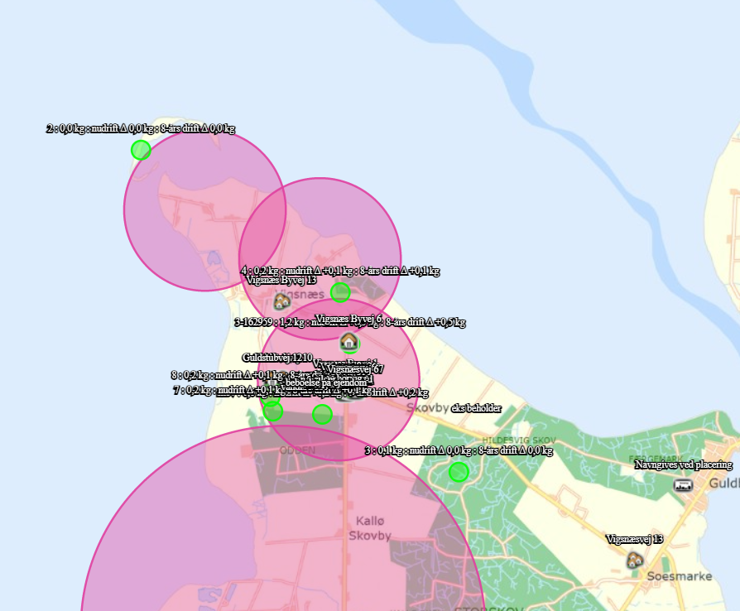

Bilag IV arter
En række dyr og planter, der er omfattet af habitatdirektivets bilag IV, kan have levested, fødesøgningsområde eller sporadisk opholdssted på eller omkring landbrugsejendomme og deres tilhørende arealer. Der forligger dog ingen registreringer heraf.
Ammoniakfordampningen fra husdyrbruget overholder alle lovens afskæringskriterier for ammoniakdeposition til kategori 1, 2- og 3 natur. Tilstanden af nærmeste kategori 1, 2 og 3 naturområder forventes derfor ikke ændret af ammoniakfordampningen fra husdyrproduktionen på ejendommen.
Eventuelle levesteder for bilag IV-dyrearter i området forventes ligeledes ikke at blive påvirket af husdyrproduktionen på ejendommen.
Det vurderes at udvidelsen/ændringen ikke vil medføre en forøget påvirkning af de nævnte bilag IV- og rødlistearter eller deres levesteder

Jordarealer, jordbund, vand, luft og klima
Udbringning af husdyrgødning fra gården reguleres af generel lovgivning for udbringning af husdyrgødning.
Generelt er markdriften omfattet af regulering mht. næringsstoftilførsel og sædskifte, hvilket har positiv betydning for jordens frugtbarhed og udvaskning af næringsstoffer til vandmiljøet.
Det forventes ikke, at projektet har negativ indvirkning på luft eller klima.

Materielle goder, kulturarv og landskabet
Der er taget højde for påvirkningen af materielle goder, kulturarv og landskabet. Det vurderes, at ingen af disse tre parametre vil blive påvirket væsentligt i forbindelse med opførslen af byggeriet.

